Comparons la bière, le vin et le whisky :
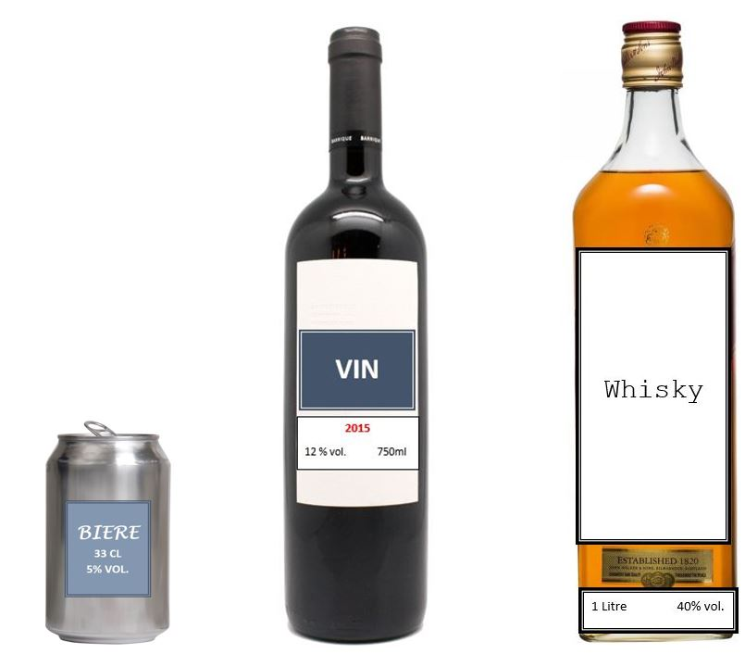
- Dans 100 cl de bière, il y a ………………………. d’alcool.

- Dans 100cl de vin, il y a ………………………. d’alcool.

- Dans 100cl de whisky, il y a ………………………. d’alcool.

Le whisky est plus fort que ………………………………………………………………………………………

Le vin est plus fort que ………………………………………………………………………………………………

Comparons la bière, le vin et le whisky :
- Dans 100 cl de bière, il y a ………………………. d’alcool.

- Dans 100cl de vin, il y a ………………………. d’alcool.

- Dans 100cl de whisky, il y a ………………………. d’alcool.

Le whisky est plus fort que ………………………………………………………………………………………

Le vin est plus fort que ………………………………………………………………………………………………

